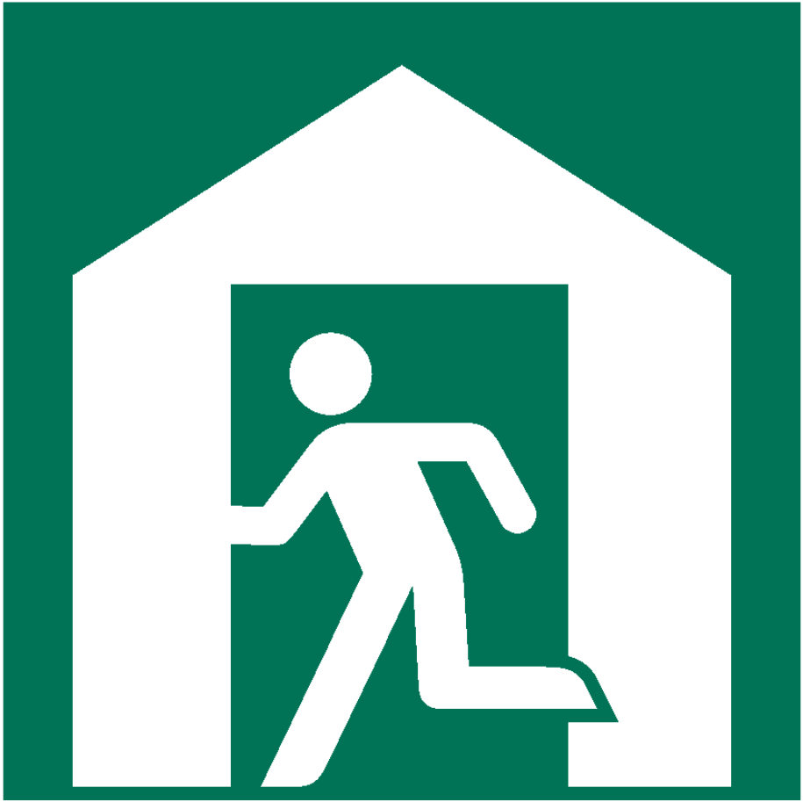
避難所
にげる ところ
Evacuation Shelter

